VISPĀRĪGĀ VIENOŠANĀS
Par reprezentatīvo materiālu iegādi Valsts izglītības attīstības aģentūras programmu publicitātes nodrošināšanai

Rīgā 2016.gada ___. aprīlī Nr.___________

Valsts izglītības attīstības aģentūra, nodokļu maksātāja reģistrācijas Nr.90001800413, juridiskā adrese: Vaļņu iela 1, Rīga, LV-1050, direktores Ditas Traidās personā, kura rīkojas saskaņā ar Ministru kabineta 2012.gada 18.decembra noteikumiem Nr.934 „Valsts izglītības attīstības aģentūras nolikums”, turpmāk – Pasūtītājs, no vienas puses,
un pretendenti, kuri Pasūtītāja rīkotā iepirkuma „Reprezentatīvo materiālu iegāde VIAA programmu publicitātes nodrošināšanai”, identifikācijas numurs Nr. VIAA 2016/04, turpmāk – iepirkums, rezultātā ieguvuši tiesības slēgt vispārīgo vienošanos,
1) SIA “PRO-BALTIC”, reģ. Nr.40003850621, juridiskā adrese: Valguma 4A, Rīga, LV-1048, tās valdes locekles Natālijas Kacevičas personā, kura rīkojas pamatojoties uz sabiedrības statūtiem;
2) SIA “GEKA”, reģ. Nr.43603008853, juridiskā adrese: “Zīles”, Līvānu 19, Mūsa, Bauskas novads, LV-3901, tās valdes locekles Kristīnes Reimanes personā, kura rīkojas pamatojoties uz sabiedrības statūtiem;
3) SIA “Parnass Presentreklam”, reģistrācijas Nr.40003101935, juridiskā adrese: Miera iela 17, Rīga, LV-1048, LV-1001, tās direktora Jāņa Bankoviča personā, kurš rīkojas pamatojoties uz sabiedrības statūtiem,
turpmāk katrs atsevišķi – Izpildītājs – un kopā – Izpildītāji, turpmāk visi kopā – Līdzēji, noslēdz šo vispārīgo vienošanos par reprezentatīvo materiālu izgatavošanas/apstrādes un piegādes pakalpojumu sniegšanu Valsts izglītības attīstības aģentūras vajadzībām (turpmāk – Vienošanās):
- Vienošanās priekšmets
  - Šī Vienošanās nosaka kārtību, kādā Pasūtītājs noteiktā laikposmā izraugās piedāvājumus (turpmāk – cenu aptauja) un veic pasūtījumus Izpildītājiem par iepirkumā noteikto pakalpojumu sniegšanu un preču piegādi (turpmāk – pakalpojumi) un raksturo šos pasūtījumus.
  - Iepirkuma priekšmeta minimālās prasības un tehniskās specifikācijas norādītas Vienošanās 1.pielikumā. Konkrētu pakalpojuma aprakstu un apjomu Pasūtītājs norāda, izsūtot Izpildītājiem uzaicinājumu iesniegt piedāvājumus cenu aptaujas ietvaros.
  - Izpildītājs Pakalpojuma sniegšanu veic pats ar saviem līdzekļiem, iekārtām un citiem nepieciešamajiem resursiem.
  - Gadījumā, ja pasūtījuma saskaņošanas vai tā izpildes laikā notiek izmaiņas Pakalpojuma sniegšanai nepieciešamo jebkāda veida materiālu ražošanā vai pieejamībā, par ko Izpildītājs var uzrādīt ražotāja vai tā autorizētā pārstāvja apliecinājumu, Izpildītājs piedāvā Pasūtītājam, un Pasūtītājs var piekrist, ka Izpildītājs Pakalpojumus veic, izmantojot līdzvērtīgu vai labāku materiālu. Izpildītājs garantē, ka šādā gadījumā Pakalpojums atbildīs visām Pasūtītāja noteiktajām tehniskajām specifikācijām (atbilstību šādos gadījumos nosaka, saskaņojot ar Pasūtītāju). Izpildītājs garantē, ka šajā gadījumā līgumcena netiks paaugstināta un tiks ievēroti visi pārējie Līguma noteikumi.
- Uzaicinājums un piedāvājumu iesniegšana
  - Lai precizētu tehniskās specifikācijas un citas būtiskas (izpildes termiņš, personalizācijas iespējas u.tml.) pasūtījuma sastāvdaļas, Pasūtītājs cenu aptaujas ietvaros pēc nepieciešamības iepriekš rakstveidā konsultējas ar visiem šajā Vienošanās minētajiem Izpildītājiem.
  - Lai izraudzītos Izpildītāju, Pasūtītājs uz Vienošanās norādītajām Izpildītāju e-pasta adresēm nosūta uzaicinājumu (Vienošanās 2.pielikums) iesniegt piedāvājumu, norādot nepieciešamo pakalpojuma veidu, detalizētu apjomu un aprakstu, un, pievienojot klāt iesniedzamo piedāvājuma formu un, nosakot samērīgu piedāvājuma iesniegšanas termiņu, kas, steidzamības gadījumā, nav īsāks par 24 (divdesmit četrām) stundām.
  - Katrs Izpildītājs 24 (divdesmit četru) stundu laikā (bet, ja uzaicinājums nosūtīts steidzamības kārtā – 2 (divu) stundu laikā), darba dienās no plkst. 8:30 līdz plkst. 17:00, apstiprina uzaicinājuma saņemšanas faktu, nosūtot apstiprinājumu uz Pasūtītāja Vienošanās norādīto kontaktpersonas e-pasta adresi.
  - Katrs Izpildītājs nosūta piedāvājumu elektroniski Pasūtītājam, ievērojot Pasūtītāja uzaicinājumā noteikto piedāvājuma iesniegšanas termiņu, saturu un formu. Piedāvājumus, kas ir iesniegti vēlāk, Pasūtītājs neizskata.
  - Pasūtītājs pēc elektronisku piedāvājumu saņemšanas 24 (divdesmit četru) stundu laikā (bet, ja uzaicinājums nosūtīts steidzamības kārtā – 2 (divu) stundu laikā), darba dienās no plkst. 8:30 līdz plkst. 17:00, apstiprina Izpildītājiem piedāvājumu saņemšanas faktu, nosūtot uz Izpildītājiem Vienošanās norādītajām kontaktpersonas e-pasta adresēm.
  - Pasūtītājs nodrošina, ka Izpildītāja iesniegtā piedāvājuma saturs paliek konfidenciāls līdz iesniegšanai noteiktā termiņa beigām.
  - Izpildītāju piedāvātās cenas cenu aptaujas ietvaros nedrīkst pārsniegt iepirkuma piedāvājumos noteiktās cenas attiecīgajam pakalpojuma saturam un daudzumam.
- Izpildītāja izraudzīšanās un līguma noslēgšana
  - Pasūtītājs izvērtē cenu aptaujā iesniegtos piedāvājumus un pieņem lēmumu par:
    - Izpildītāja izvēli;
    - atteikšanos izvēlēties piedāvājumu, ja neviens no iesniegtajiem piedāvājumiem neatbilst visām uzaicinājumā norādītajām prasībām.
  - Pasūtītājs izvēlas piedāvājumu, kurš atbilst visām cenu aptaujas uzaicinājumā izvirzītajām prasībām, Pasūtītāja vajadzībām un ir ar viszemāko kopējo cenu.
  - Par izraudzīto Izpildītāju cenu aptaujā, norādot Izpildītāja nosaukumu un līgumcenu, Pasūtītājs nosūta paziņojumu uz šajā Vienošanās norādītajām Izpildītāju e-pasta adresēm.
  - Pasūtītājs Izpildītājam, kura piedāvājums ir izraudzīts, 2 (divu) darba dienu laikā sagatavo un nosūta aizpildītu pasūtījuma veidlapu, saskaņā ar paraugu (Vienošanās 3.pielikums). Sagatavoto pasūtījumu veidlapu saskaņo Valsts izglītības attīstības aģentūras konkrētās iegādes iniciators – nodaļa/departaments, kuras vajadzībām pasūtījums tiek veikts, un pasūtījuma veidlapu paraksta Komunikācijas un programmu publicitātes nodaļas pārstāvis.
  - Ja Izpildītājs rakstveidā paziņo par atteikšanos veikt pasūtījumu, Pasūtītājs, pēc savas izvēles:
    - pieņem lēmumu piešķirt pasūtījumu nākamajam Izpildītājam, kurš piedāvājis zemāko kopējo cenu un, kura piedāvājums atbilst visām cenu aptaujas uzaicinājumā izvirzītajām prasībām, vai
    - pieņem lēmumu atteikties piešķirt pasūtījumu, neizvēloties nevienu piedāvājumu, un nosūtīt Izpildītājiem jaunu uzaicinājumu, ja citi piedāvājumi nav iesniegti, iesniegtie piedāvājumi neatbilst tehniskās specifikācijas prasībām vai citos objektīvos gadījumos.
  - Pasūtītājam ir tiesības atteikties no atsevišķām pasūtījuma daļām, ja pasūtījuma izpildes laikā mainās apstākļi un Pasūtītājam zūd nepieciešamība saņemt pakalpojumu.
- Norēķinu kārtība
  - Kopējā līgumcena ir 41 999,00 EUR (četrdesmit viens tūkstotis deviņi simti deviņdesmit deviņi euro un nulle centi), neieskaitot pievienotās vērtības nodokli (turpmāk – PVN). Kopējo līgumcenu nedrīkst pārsniegt.
  - Līgumcenā ietilpst visi ar Pakalpojuma izpildi saistītie izdevumi, tai skaitā izdevumi par materiāliem, darba rīkiem, ierīcēm, pakalpojuma izpildi un piegādi u.c.
  - Pasūtītājs samaksu par Pakalpojumu, atbilstoši faktiski izpildītajam apjomam, veic ar pārskaitījumu uz Izpildītāja Līgumā norādīto bankas kontu 10 (desmit) dienu laikā pēc Izpildītāja izrakstīta rēķina saņemšanas un Pakalpojuma pieņemšanas – nodošanas akta abpusējas parakstīšanas. Izrakstot rēķinu, tajā obligāti jānorāda Vispārīgās vienošanās un pasūtījuma numurs un datums, pretējā gadījumā Pasūtītājs ir tiesīgs bez soda sankciju piemērošanas kavēt šajā punktā noteikto maksājumu termiņu.
  - Ja saskaņā ar normatīvajiem aktiem turpmāk tiek grozīta pakalpojumu PVN likme, Līgumcena (kā arī jebkuru Vienošanās noteikto daļējo maksājumu apmērs) ar PVN tiek grozīta attiecīgi PVN likmes izmaiņām un bez atsevišķas Līdzēju vienošanās, ņemot par pamatu cenu bez PVN, kas paliek nemainīga, un jauno nodokļa likmi.
  - Līguma izpildi finansē no:
    - Eiropas Savienības fondu darbības programmas “Izaugsme un nodarbinātība” 7.2.1. specifiskā atbalsta mērķa “Palielināt nodarbinātībā, izglītībā vai apmācībās neiesaistītu jauniešu nodarbinātību un izglītības ieguvi Jauniešu garantijas ietvaros” pasākuma “Sākotnējās profesionālās izglītības programmu īstenošana Jauniešu garantijas ietvaros” projekta “Sākotnējās profesionālās izglītības programmu īstenošana Jauniešu garantijas ietvaros” (vienošanās Nr. 7.2.1.2./15/I/001);
    - Eiropas Ekonomikas zonas un Norvēģijas finanšu instrumentu programmas “Pētniecība un Stipendijas”;
    - no valsts budžeta vai attiecīgā Eiropas Savienības politiku instrumentu vai citu ārvalstu finanšu palīdzības līdzfinansēto un finansēto projektu un pasākumu līdzekļiem.
- Pakalpojuma pieņemšana – nodošana
5.1. Izpildītājs Pakalpojumu sniegšanu Pasūtītājam veic ne vēlāk kā Izpildītāja cenu aptaujas ietvaros iesniegtajā piedāvājumā norādītajā termiņā, iepriekš savstarpēji saskaņojot konkrētu Pakalpojumu pieņemšanas – nodošanas vietu un laiku.
5.2. Pakalpojuma izpildes pieņemšana – nodošana tiek noformēta ar abpusēji parakstītu Pakalpojuma pieņemšanas – nodošanas aktu. Pasūtītāja pārstāvis pieņem pasūtījuma izpildi kopumā, parakstot Izpildītāja savlaicīgi noformētu noteikta parauga Pakalpojuma pieņemšanas – nodošanas aktu.
5.3. Pakalpojuma sniegšanas ietvaros jāņem vērā, ka Pasūtītājs ir tiesīgs 3 (trīs) darba dienu laikā veikt Pakalpojuma atbilstības pārbaudi pasūtījuma noteikumiem. Ja Pasūtītājs konstatē kādas neatbilstības, Izpildītājam tās jānovērš bez papildu samaksas. Šādā gadījumā Vienošanās 5.1. punktā noteiktais termiņš paliek spēkā, un Izpildītājs netiek atbrīvots no pienākuma tajā iekļauties.
5.4. Jautājumi par Pakalpojuma atbilstību šīs Vienošanās un pasūtījuma noteikumiem tiek risināti, Pusēm savstarpēji vienojoties. Ja vienoties neizdodas, strīdu risina normatīvajos aktos noteiktajā kārtībā.
- Pasūtītāja tiesības un pienākumi
  - Pasūtītājs nav saistīts ar šīs Vienošanās noslēgšanu tādā ziņā, ka Pasūtītājs veic pasūtījumus atbilstoši faktiskajai vajadzībai un finanšu iespējām un Pasūtītājam ir tiesības kopumā norādīt uzaicinājumos mazāku pakalpojumu apjomu, nekā norādīts iepirkuma nolikumā vai pasūtīt pakalpojumus, kas nav minēti tehniskajā specifikācijā, bet atbilst reprezentācijas materiālu dizaina/apstrādes un piegādes pakalpojuma saturam.
  - Pasūtītājam šīs Vienošanās noteikto saistību ietvaros ir pienākums nodrošināt Izpildītāju brīvu konkurenci, kā arī vienlīdzīgu un taisnīgu attieksmi pret tiem.
  - Pasūtītājs apņemas, ciktāl tas ir atkarīgs no Pasūtītāja, Izpildītājam nodrošināt pienācīgus apstākļus Pakalpojuma sniegšanai, sniegt visu nepieciešamo informāciju, dokumentus un atbalstu, kas nepieciešams kvalitatīva Pakalpojuma sniegšanai.
  - Pasūtītājam ir tiesības dot Izpildītājam saistošus norādījums attiecībā uz Vienošanās izpildi, ciktāl Pasūtītāja sniegtie norādījumi nav pretrunā ar Līguma nosacījumiem.
  - Pasūtītājam ir tiesības pieprasīt visa veida informāciju no Izpildītāja, par Vienošanās izpildes gaitu un citiem Vienošanās izpildes jautājumiem.
  - Pasūtītājs apņemas veikt samaksu par kvalitatīvi sniegtu Pakalpojumu šajā Līgumā noteiktajos termiņos un kārtībā.
  - Pasūtītājs apņemas pieņemt pienācīgi sniegtos Pakalpojumus un samaksāt Izpildītājam par sniegto Pakalpojumu Vienošanās noteiktajā termiņā un kārtībā.
  - Pasūtītājam ir tiesības nodot ar šo Vienošanos saistīto informāciju tā izpildes kontrolē iesaistītajām institūcijām saskaņā ar normatīvajiem aktiem un/vai citiem noslēgtajiem līgumiem.
  - Pasūtītājs ir tiesīgs, rakstveidā paziņojot Izpildītājam, pasūtījumu pārtraukt, ja Izpildītājs izpilda pasūtījumu nepienācīgā kvalitātē, ja Izpildītājs patvaļīgi pārgrozījis pasūtījuma plānu vai rupji pārkāpj pasūtījuma noteikumus, kā arī gadījumā, ja Izpildītāja saimnieciskā darbība ir apturēta ilgāk par 2 (divām) nedēļām.
  - Pasūtītājs ir tiesīgs izvirzīt pretenziju Izpildītājam vai atteikties no Pakalpojuma pieņemšanas, ja Pakalpojumā tiek konstatēti trūkumi. Ja Pasūtītāja pārstāvim ir pretenzijas pret Pakalpojuma pieņemšanas – nodošanas aktu, Pasūtītāja pārstāvim ir tiesības to neparakstīt un iesniegt pretenzijas Izpildītājam. Izpildītājam ir pienākums iesniegt Pasūtītājam koriģētu minēto aktu ne vēlāk kā 3 (trīs) darba dienu laikā no pretenziju saņemšanas dienas.
  - Ja Pasūtītājs neveic ar pasūtījumu saistītos maksājumus Līgumā noteiktajā termiņā, Pasūtītājs maksā Izpildītājam līgumsodu 0,5% (pusprocenta) apmērā no kopējās pasūtījuma summas par katru kavējuma dienu, bet ne vairāk kā 10% no pamatparāda apmēra.
  - Laikā, kad Izpildītāja saimnieciskā darbība ir apturēta, Pasūtītājam līgumsods netiek aprēķināts.
  - Pasūtītājam ir tiesības apturēt un atlikt Vienošanās paredzētos maksājumus ārējā normatīvajā aktā vai Vienošanās noteiktos gadījumos;
  - Pasūtītājam ir tiesības atkāpties no Vienošanās ārējā normatīvajā aktā vai Vienošanās noteiktos gadījumos;
  - Pasūtītājam ir tiesības aizstāt Pasūtītāju ar līdzēju vai citu iestādi, ja Pasūtītāju kā iestādi reorganizē vai mainās tās kompetence.
- Izpildītāja tiesības un pienākumi
  - Izpildītājam ir pienākums pienācīgi izpildīt šajā Vienošanās noteiktos pienākumus.
  - Izpildītājam līdz konkrētā pasūtījuma saņemšanai ir tiesības atsaukt savu piedāvājumu, rakstveidā paziņojot par to Pasūtītājam.
  - Pēc pasūtījuma saņemšanas Izpildītājs apņemas pienācīgi sniegt pakalpojumus un pildīt citas Vienošanās noteiktās saistības.
  - Izpildītājs apņemas bez papildu atlīdzības veikt izmaiņas, uzlabojumus vai papildinājumus Pakalpojumā gadījumā, ja tas neatbilst pasūtījuma nosacījumiem.
  - Izpildītājs Vienošanās un pasūtījuma izpildes ietvaros ir saistīts ar no iepirkuma nolikuma un piedāvājuma izrietošajām saistībām, ja vien šajā Vienošanās attiecībā uz konkrētām saistībām nav noteikts savādāk.
  - Izpildītājs apņemas ievērot patiesas un godīgas konkurences principus Vienošanās darbības laikā.
  - Izpildītājam ir pienākums saskaņot ar Pasūtītāju Vienošanās minētos jautājumus, kas saistīti ar Vienošanās izpildi.
  - Izpildītājam ir pienākums laikus informēt Pasūtītāju par iespējamiem vai paredzamiem kavējumiem Vienošanās izpildē un apstākļiem, notikumiem un problēmām, kas ietekmē Vienošanās precīzu un pilnīgu izpildi vai tās izpildi noteiktajā laikā.
  - Izpildītājs apņemas:
    - pilnā apmērā atlīdzināt Pasūtītājam un citiem Izpildītājiem zaudējumus un radušos administrēšanas un piedziņas izdevumus, kurus Piegādātājs radījis pārējiem Līdzējiem, pārkāpjot šīs Vienošanās noteikumus;
    - nekavējoties pēc Pasūtītāja pieprasījuma saņemšanas iesniegt ar Vienošanās izpildi saistīto informāciju (pārskatu).
  - Izpildītājam nav tiesību bez iepriekšēja saskaņojuma ar Pasūtītāju nodot Vienošanās vai tās daļas izpildi trešajām personām. Šis ierobežojums neattiecas uz apakšuzņēmējiem, kurus Izpildītājs norādījis piedāvājumā Pasūtītājam iepirkuma ietvaros, kā arī, ja notiek uzņēmuma tiesību un saistību likumiska pāreja.
  - Ja Izpildītājs neizpilda pakalpojumu pasūtījumā noteiktajā termiņā, Izpildītājs maksā Pasūtītājam līgumsodu 0,5% (pusprocenta) apmērā no kopējās pasūtījuma summas par katru kavējuma dienu, bet ne vairāk kā 10% no pamatparāda apmēra.
  - Līgumsoda samaksa neatbrīvo Izpildītāju no turpmākas saistību izpildes, ja vien Pasūtītājs konkrētā gadījumā nenosaka citādi. Pasūtītājs ir tiesīgs ieturēt līgumsodu, veicot savstarpējos norēķinus ar Izpildītāju.
  - Ja Pasūtītājs atsauc pasūtījumu sakarā ar to, ka Izpildītājs nepilda savas saistības atbilstoši pasūtījuma nosacījumiem, pusēm ir pienākums sastādīt pretenziju protokolu, kurā Puses nosaka izpildītā vai neizpildītā pasūtījuma apjomu. Pasūtījuma pārtraukšanas gadījumā Pasūtītājam ir pienākums norēķināties līdz pasūtījuma pārtraukšanas brīdim paveiktajiem darbiem (ja tādi ir veikti).
  - Izpildītājam nav tiesības vienpusēji lauzt Vienošanos, ja Pasūtītājs ir veicis apmaksu Vienošanās noteiktajā kārtībā un apjomā.
  - Izpildītājs apņemas nodrošināt Pakalpojuma sniegšanā iesaistīto darbinieku kvalifikācijas atbilstību Pakalpojuma izpildei, ar normatīvajos aktos noteikto un attiecīgai darba specifikai nepieciešamo kvalifikāciju un prasmi.
  - Līdzēji Pakalpojuma veikšanā ir piesaistījuši projektu vadītājus:
    - Izpildītājs Nr.1: Laine Zariņa – mārketinga un iepirkumu speciāliste;
    - Izpildītājs Nr.2: Edgars Bulle;
    - Izpildītājs Nr.3: Ilze Grēniņa;
un datormāksliniekus (maketētājus):
    - Izpildītājs Nr.1: Agnese Ķeze – datordizainere;
    - Izpildītājs Nr.2: Kārlis Sinka;
    - Izpildītājs Nr.3: Kristīne Kristone.
Projekta vadītāja un datormākslinieka (maketētāja) nomaiņa ir iespējama tikai ar Pasūtītāja rakstveida piekrišanu, un ja attiecīgā personāla kvalifikācija atbilst iepirkuma nolikumā noteiktajām kvalifikācijas prasībām.
- Līdzēju atbildība
  - Izpildītājs apliecina, ka viņam ir visas nepieciešamās tiesības, lai sniegtu Pakalpojumu saskaņā ar Vienošanās noteikumiem.
  - Puses ir atbildīgas par Vienošanās nepildīšanu vai nepienācīgu tās pildīšanu, kā arī par otrai Pusei nodarītajiem zaudējumiem, ja tie radušies vienas Puses vai tā darbinieku darbības vai bezdarbības, kā arī rupjas neuzmanības, ļauna nolūka izdarīto darbību vai nolaidības rezultātā. Vainīgā puse atlīdzina otrai pusei radušos zaudējumus.
- Apakšuzņēmēji
  - Izpildītājs ir tiesīgs bez saskaņošanas ar Pasūtītāju veikt apakšuzņēmēju nomaiņu, kā arī papildu apakšuzņēmēju iesaistīšanu Vienošanās izpildē, izņemot apakšuzņēmējus, uz kuru iespējām iepirkumā Izpildītājs balstījies, lai apliecinātu savas kvalifikācijas atbilstību paziņojumā par Līgumu un iepirkuma dokumentos noteiktajām prasībām, kurus drīkst nomainīt tikai ar Pasūtītāja rakstveida piekrišanu. Pasūtītājs nepiekrīt minētajai apakšuzņēmēju nomaiņai, ja pastāv kāds no šādiem nosacījumiem:
    - Izpildītāja piedāvātais apakšuzņēmējs neatbilst tām paziņojumā par Līgumu un iepirkuma dokumentos noteiktajām prasībām, kas attiecas uz Izpildītāja apakšuzņēmējiem;
    - tiek nomainīts apakšuzņēmējs, uz kura iespējām iepirkuma procedūrā Izpildītājs balstījies, lai apliecinātu savas kvalifikācijas atbilstību paziņojumā par Līgumu un iepirkuma dokumentos noteiktajām prasībām, un piedāvātajam apakšuzņēmējam nav vismaz tāda pati kvalifikācija, uz kādu iepirkumā Izpildītājs atsaucies, apliecinot savu atbilstību iepirkumā noteiktajām prasībām;
    - uz piedāvāto apakšuzņēmēju attiecas kāds no Publisko iepirkumu likuma (turpmāk – PIL) 8.²panta piektajā daļā minētajiem pretendentu izslēgšanas nosacījumiem. Pārbaudot apakšuzņēmēja atbilstību, Pasūtītājs piemēro PIL 8.²panta noteikumus.
  - Pasūtītājs pieņem lēmumu atļaut vai atteikt Izpildītāja apakšuzņēmēju nomaiņu vai jaunu apakšuzņēmēju iesaistīšanu Vienošanās izpildē iespējami īsā laikā, bet ne vēlāk kā 5 (piecu) darbdienu laikā pēc tam, kad saņēmis visu informāciju un dokumentus, kas nepieciešami lēmuma pieņemšanai.

Vienošanās apturēšanas, izbeigšanas un atkāpšanās kārtība
  - Pasūtītājam ir tiesības apturēt Vienošanās izpildi uz laiku šādos gadījumos:
    - ja Ministru kabinetā ir ierosināta attiecīgā finanšu instrumenta (no kura līdzekļiem tiek apmaksāts Pakalpojums) plānošanas perioda prioritāšu un aktivitāšu pārskatīšana, un tādēļ Pasūtītājam var tikt samazināts vai atsaukts attiecīgā finanšu instrumenta finansējums, ko Pasūtītājs gribēja izmantot Vienošanās paredzēto maksājuma saistību segšanai;
    - pēc finanšu instrumenta vadībā iesaistītas iestādes vai Ministru kabineta lēmuma;
    - Pasūtītājs par Vienošanās apturēšanu paziņo Izpildītājam 5 (piecas) dienas iepriekš.
  - Pasūtītājam ir tiesības atkāpties no Vienošanās ar konkrēto Izpildītāju, ja:
    - Izpildītājs ir nokavējis Pakalpojuma izpildījuma termiņu;
    - izpildījums neatbilst Vienošanās, un šī neatbilstība nav vai nevar tikt novērsta Vienošanās paredzētajā termiņā;
    - Izpildītājs Vienošanās noslēgšanas vai Vienošanās izpildes laikā sniedzis nepatiesas vai nepilnīgas ziņas vai apliecinājumus;
    - Izpildītājs Vienošanās noslēgšanas vai Vienošanās izpildes laikā veicis prettiesisku darbību;
    - ir pasludināts Izpildītāja maksātnespējas process, vai iestājas citi apstākļi, kas liedz, vai liegs Izpildītājam turpināt Vienošanās izpildi saskaņā ar Vienošanās noteikumiem vai kas negatīvi ietekmē Pasūtītāja tiesības, kuras izriet no Vienošanās;
    - izraudzītais Izpildītājs divu vai vairāku pasūtījumu ietvaros būtiski pārkāpis Vienošanās noteikumus – sniedzis nekvalitatīvus vai neatbilstošus pakalpojumus vai kavējis pakalpojumu sniegšanu ilgāk par 1 (vienu) mēnesi;
    - Izpildītājs Pasūtītājam nodarījis zaudējumus;
    - Izpildītājs ir patvaļīgi pārtraucis Vienošanās izpildi, tai skaitā, ja Izpildītājs nav sasniedzams juridiskajā adresē;
    - ja Vienošanās izpildes laikā ir sastādīti ne mazāk kā 3 (trīs) defektu konstatācijas akti par Pakalpojuma kvalitāti un/vai izpildes atbilstību Vienošanās nosacījumiem;
    - citos objektīvi pamatotos gadījumos.
10.2.11. ārvalstu finanšu instrumenta vadībā iesaistīta iestāde saistībā ar Izpildītāja darbību vai bezdarbību ir noteikusi ārvalstu finanšu instrumenta finansēta projekta izmaksu korekciju vairāk nekā 25 % apmērā no Vienošanās summas;
10.2.12. ārvalstu finanšu instrumenta vadībā iesaistītā iestāde ir konstatējusi normatīvo aktu pārkāpumus Vienošanās noslēgšanas vai izpildes gaitā, un to dēļ tiek piemērota Vienošanās izmaksu korekcija 100 % apmērā.
  - Vienošanās var tikt izbeigta arī šādos gadījumos:
10.3.1. turpmāku Vienošanās izpildi padara neiespējamu nepārvarama vara;
10.3.2. Ministru kabinets ir pieņēmis lēmumu par attiecīgā struktūrfondu plānošanas perioda prioritāšu pārskatīšanu, un tādēļ pasūtītājam ir būtiski samazināts vai atņemts ārvalstu finanšu instrumenta finansējums, ko Pasūtītājs gribēja izmantot Līgumā paredzēto maksājuma saistību segšanai;
10.3.3. Pasūtītājam ir tiesības vienpusēji atkāpties no Vienošanās, ja ir zudusi nepieciešamība pēc Vienošanās priekšmeta. Šādā gadījumā Pasūtītājs par to rakstveidā brīdina Izpildītājus vismaz 1 (vienu) mēnesi iepriekš.
10.3.4. Līdzēju reorganizācija nav obligāts pamats Vienošanās pārtraukšanai vai izbeigšanai. Gadījumā, ja kāds no Līdzējiem tiek reorganizēts vai likvidēts, Vienošanās ar pārējo Līdzēju piekrišanu var palikt spēkā un tā noteikumi tādā gadījumā ir saistoši Līdzēja tiesību un saistību pārņēmējam.
  - Tiesību atkāpties no Vienošanās vai prasīt Vienošanās atcelšanu ar konkrēto Izpildītāju var izlietot, ja Līdzējs rakstveidā ir ticis brīdināts par iespējamo vai plānoto Vienošanās atcelšanu un nav novērsis Vienošanās atcelšanas pamatu 3 (trīs) darba dienu laikā no attiecīga paziņojuma saņemšanas dienas.
  - Izpildītājs, nosūtot rakstisku paziņojumu Pasūtītājam, ir tiesīgs vienpusēji atkāpties no Vienošanās, ja Pasūtītājs Vienošanās noteiktajā termiņā nav veicis apmaksu par sniegto Pakalpojumu un Pasūtītāja nokavējums ir sasniedzis vismaz 30 (trīsdesmit) dienas.
  - Vienošanās neizdevīgums, būtiskas nelabvēlīgas izmaiņas izejmateriālu, iekārtu, darbaspēka un citā tirgū, materiālu vai iekārtu defekti vai to piegādes kavējumi, darba strīdi vai streiki vai citi līdzīgi apstākļi nevar būt par pamatu Vienošanās atcelšanai no Izpildītāja puses.
  - Katrs no Līdzējiem ir tiesīgs ar vienpusēju rakstisku paziņojumu apturēt Vienošanās darbību, kamēr tiek izšķirts strīds par Vienošanās atcelšanu.
  - Vienošanās apturēšanas, atcelšanas vai izbeigšanas gadījumā Pasūtītājs samaksā Izpildītājam par faktiski saņemto Pakalpojumu.
  - Par vienpusēju atkāpšanos no Vispārīgās vienošanās (Vienošanās pārtraukšanu) ar attiecīgo Izpildītāju Pasūtītājs 3 (triju) darba dienu laikā paziņo pārējiem Izpildītājiem. Pārtraucot Vienošanos ar attiecīgo Ipzildītāju, Vienošanās ar pārējiem izpildītājiem paliek spēkā.
- Strīdu risināšanas kārtība
  - Visas domstarpības, kas Līdzējiem radušās šā Līguma ietvaros un izpratnē, tās apņemas risināt sarunu ceļā.
  - Ja 30 (trīsdesmit) kalendāra dienu laikā domstarpības nav iespējams atrisināt sarunu ceļā, Līdzēji tās risina saskaņā ar spēkā esošajiem Latvijas Republikas normatīvajiem aktiem.
  - Visus jautājumus, kas nav atrunāti šajā Līgumā, Līdzēji risina saskaņā ar Latvijas Republikas spēkā esošajos normatīvajos aktos noteikto.
- Vienošanās spēkā stāšanās, grozīšanas un izbeigšanas kārtība
  - Vienošanās stājas spēkā ar brīdi, kad to ir parakstījis Pasūtītājs un visi Izpildītāji, kuriem piešķirtas līguma slēgšanas tiesības.
  - Jebkādas izmaiņas šajā Vienošanās var izdarīt vienīgi ar visu Līdzēju kopīgu vienošanos un ievērojot Publisko iepirkumu likuma 67.¹ panta noteikumus par vispārīgās vienošanās grozīšanu. Izmaiņas stājas spēkā pēc tam, kad vienošanās par izmaiņām ir noformēta rakstveidā un to parakstījuši visi Līdzēji. Ja Līdzēji nevar vienoties, paliek spēkā iepriekšējie Vienošanās noteikumi.
- Nepārvarama vara
  - Nepārvarama vara nozīmē jebkādu neparedzamu ārkārtas situāciju vai notikumu, kas ir ārpus līdzēju kontroles un nav radies to kļūdas, vai nevērīgas rīcības dēļ, vai, kas kavē vienu no līdzējiem veikt kādu no līgumā noteiktajiem pienākumiem un, no kura nav bijis iespējams izvairīties, veicot pienācīgus piesardzības pasākumus.
  - Vienošanās par nepārvaramas varas apstākļiem atzīst notikumu:
    - no kura nav iespējams izvairīties un kura sekas nav iespējams pārvarēt;
    - kuru līguma slēgšanas brīdī nebija iespējams paredzēt;
    - kas nav radies līdzēja vai tās kontrolē esošas personas rīcības dēļ;
    - kas padara saistību izpildi ne tikai apgrūtinošu, bet neiespējamu.
  - Līdzēju nevar vainot par līgumsaistību nepildīšanu, ja to izpildi kavē nepārvaramas varas apstākļi. Līdzēji ir atbrīvoti no atbildības par no Vienošanās izrietošo saistību daļēju vai pilnīgu neizpildi, ja tā radusies sakarā ar ugunsgrēku, plūdiem, zemestrīci, karu vai citiem nepārvaramas varas apstākļiem, un ja šādi apstākļi tiešā veidā ietekmējuši Vienošanās izpildi, un Līdzēji, slēdzot vispārīgo vienošanos, to nevarēja paredzēt.
  - Līdzējs, kas nokļuvis nepārvaramas varas apstākļos, bez kavēšanās rakstiski informē par to pretējo Līdzēju (Līdzējus) pēc iespējas īsākā laikā pēc nepārvaramas varas apstākļu iestāšanās. Līdzēji apņemas vienoties par to, vai šādi nepārvaramas varas apstākļi traucē vai padara šīs Vienošanās saistību izpildi par neiespējami, kā arī izlemt līgumsaistību turpināšanas (vai izbeigšanas) būtiskos jautājumus.
  - Līdzējs, kurš nav spējis pildīt savas saistības, par nepārvaramas varas apstākļiem nevar minēt iekārtu vai materiālu defektus vai to piegādes kavējumus (ja vien minētās problēmas neizriet tieši no nepārvaramas varas), darba strīdus vai streikus
  - Ja nepārvaramas varas apstākļu dēļ šī Vienošanās nav izpildāma ilgāk par 3 (trim) mēnešiem, tad katram līdzējam ir tiesības vienpusēji atkāpties no tālākas šīs Vienošanās saistību izpildes.
- Citi noteikumi
  - Vienošanās ir spēkā 1 (vienu) gadu vai līdz brīdim, kad kopējā no šīs Vienošanās izrietošā visu pasūtījumu summa sasniedz 41 999,00 EUR (četrdesmit viens tūkstotis deviņi simti deviņdesmit deviņi euro, nulle centi), neieskaitot PVN, atkarībā kurš nosacījums iestājas pirmais.
  - Līdzēji vienojas neizpaust konfidenciāla rakstura informāciju, kas attiecas uz pārējiem Līdzējiem un kļuvusi zināma Vienošanās slēgšanas, izpildes vai izbeigšanas gaitā, neizpaust šādu informāciju trešajām personām, izņemot normatīvajos aktos noteiktajos gadījumos un kārtībā. Konfidencialitātes nosacījums attiecas gan uz rakstisku informāciju, gan mutisku informāciju, elektronisku informāciju un uz jebkuru citu informāciju, neatkarīgi no informācijas nodošanas veida, laika un vietas. Šajā apakšpunktā minētajai konfidencialitātes saistībai ir beztermiņa raksturs.
  - Kā atbildīgo un pilnvaroto personu par Vienošanās izpildi (izņemot Vienošanās grozījumu parakstīšanu) no Pasūtītāja puses Pasūtītājs nozīmē Komunikācijas un programmu publicitātes nodaļas vecāko informācijas speciālisti Daci Kosu, tālrunis: 67785436, e-pasta adrese: dace.kosa@viaa.gov.lv, un no Piegādātāju puses Piegādātāji nozīmē –
1) SIA “PRO-BALTIC” – Laini Zariņu, tālr.67201190, e-pasta adrese: laine@probaltic.lv;
2) SIA “GEKA” – Rīgas biroja direktoru Edgaru Bulli, tālr.29266085, T.67454505, e-pasta adrese: edgars@geka.lv;
3) SIA “Parnass Presentreklam” – Ilzi Grēniņu, tālr. 26535382, 67371615, e-pasta adrese: ilzes@parnass.lv.
Izmaiņu personālsastāvā, tālruņa numurā vai e-pasta adresē gadījumā vienpusēji informējot pretējo Līdzēju.
  - Ja kādam no Līdzējiem tiek mainīts juridiskais statuss, Līdzēja amatpersonu paraksta tiesības vai kāds no Vienošanās minētajiem Līdzēja rekvizītiem, telefona, faksa numurs, e-pasta adrese, biroja pasta adrese u.c., tad Līdzējs nekavējoties rakstiski paziņo par to pretējam Līdzējam. Ja Līdzējs neizpilda šī apakšpunkta noteikumus, uzskatāms, ka pretējais Līdzējs ir pilnībā izpildījis savas saistības, lietojot šajā Vienošanās norādīto informāciju. Šajā apakšpunktā minētie nosacījumi attiecas arī uz Vienošanās un tā pielikumos minētajiem Līdzēju pārstāvjiem un to rekvizītiem.
  - Vienošanās ir sagatavota latviešu valodā uz 21 (divdesmit vienas) lapas ar 3 (trīs) pielikumiem, 4 (četros) vienādos eksemplāros ar vienādu juridisko spēku. Pie katra no Līdzējiem glabājas 1 (viens) Vienošanās eksemplārs.
  - Vienošanās ir pievienoti šādi pielikumi, kas ir tās neatņemamas sastāvdaļas:
    - 1.pielikums – tehniskās specifikācijas (minimālās prasības) uz 7 (septiņām) lapām;
    - 2.pielikums – uzaicinājuma un finanšu piedāvājuma projekts uz 2 (divām) lapām;
    - 3.pielikums – pasūtījuma veidlapa uz 2 (divām) lapām.
- Līdzēju rekvizīti un paraksti
Pasūtītājs  Valsts izglītības attīstības aģentūra  Adrese: Vaļņu ielā 1, Rīgā, LV – 1050  Nodokļu maksātāja reģ. Nr. 90001800413  Valsts Kase  Kods: TRELLV22  Konts: LV77TREL2150203081000  Tālr.: 67814322, Fakss: 67814344  E-pasts: info@viaa.gov.lv  _____________________________  Direktore Dita Traidās |  | 1) Izpildītājs:  SIA “PRO-BALTIC”  Juridiskā adrese: Valguma iela 4A-2, Rīga, LV-1048  Reģ. Nr.40003850621  AS SWEDBANK  LV56HABA0551014164986  HABALV22  Tālr. 67201190, Fakss: 67201191  e-pasts: natalija.kacevica@brobaltic.lv  __________________________  Valdes locekle Natālija Kaceviča
2) Izpildītājs:
SIA “GEKA”
Juridiskā adrese: “Zīles”, Līvānu 19, Mūsa, Bauskas novads, LV-3901
Reģ.nr.43603008853
A/S SEB Banka
Kods UNLALV2X
Konts LV42UNLA0029000466021
Tālr.:67454505, 29460296, Fakss:67454506 E-pasts kristine@geka.lv

__________________________
Valdes locekle Kristīne Reimane

3) Izpildītājs:
SIA “Parnass Presentreklam”
Juridiskā adrese: Miera iela 17, Rīga, LV-1001
Reģ.Nr. 40003101935
Nordea Bank AB Latvijas filiāle
NDEALV2X
LV77NDEA0000080042305
Tālr.26535382, 67371615
e-pasts: ilzes@parnass.lv

__________________________
Direktors Jānis Bankovičs

1.pielikums
pie 2016.gada __.aprīļa
Vispārīgās vienošanās Nr.__________

Tehniskā specifikācija

Vispārīgās vienošanās ietvaros Pasūtītājas plāno veikt pasūtījumus šādiem plānotajiem pakalpojumiem*
Nr. | Nosaukums | Apraksts un drukas tehnoloģija | Skaits | Ilustratīvs attēls
1 | Koka USB karte | USB ar atvāžamu vāciņu. Materiāls: koks, metāls. Ietilpība 4 GB. Izmērs: 58x17x8mm**.  Gravējums uz metāla daļas vienas plaknes, 3 dažādi dizaini. Katrs USB iepakots baltā kartona kastītē. | 500 | 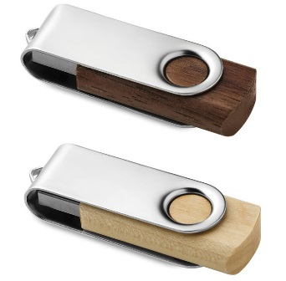
2 | USB / Mikro USB karte | USB, kas aprīkots ar diviem uzgaļiem - viens ar standarta USB galu, bet otrs ar mikro USB.  Materiāls: plastmasa, metāls. Ietilpība 8GB. Izmērs: 65x17x8mm**.  Gravējums uz metāla daļas vienas plaknes, 1 dizains. Katrs USB iepakots baltā kartona kastītē. | 200 | 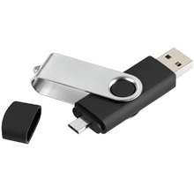
3 | Powerbank telefonam vai planšetdatoram | Powerbank kapacitāte: ne mazāk kā 2200 mAh. Komplektā ietilpst vismaz 4 veidu uzgaļi un USB kabelis. Izmērs: 95x23x22 mm**. Gravējums uz vienas plaknes, 1 dizains.  Katrs Powerbank iepakots baltā kartona kastītē. | 100 | 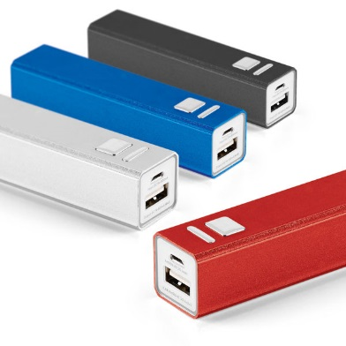
4 | Metāla pildspalva ar gravējumu | Metāla pildspalva ar divām ieliektām dekoratīvām svītriņām. Garums: 136mm**. Gravējums vienā pusē, 1 dizains. | 500 | 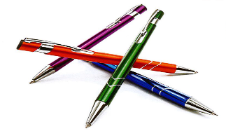
5 | Eko lodīšu pildspalva | Eko lodīšu pildspalva. Izgatavota no pārstrādāta papīra, ar koka klipsi un push mehānismu. Izmērs: 140mm**. Tampodruka vienā krāsā uz pildspalvas korpusa vienas puses, 1 dizains. | 200 | 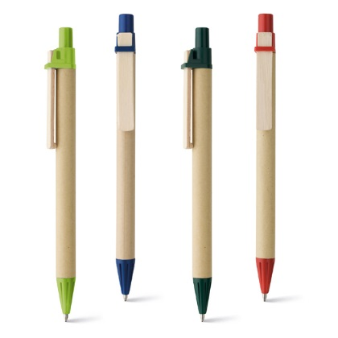
6 | Atslēgu piekariņš ar mērlenti | Atslēgu piekariņš ar mērlenti. Mērlentes garums: ne mazāks kā 1m.  Izmērs: 40x40x10mm **  Piekariņa garums: 62mm**  Mērlentes platums: 6mm**  Plastmasas korpuss, metāla piekariņš. Tampodruka, 2 krāsās, uz vienas plaknes, 1 dizains. | 200 | 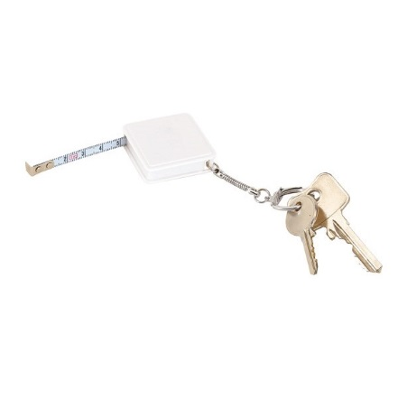
7 | Dokumentu soma ar regulējamiem rokturiem | Dokumentu soma ar regulējamiem rokturiem. Materiāls: PVC 420D. Izmērs: 40x29x5cm**. Rokturi stiprinās 3 dažādos garumos. Aizverama ar rāvējslēdzēju. Sietspiede 1 krāsā, uz vienas puses, 1 dizains, apdrukas laukums A4. | 200 | 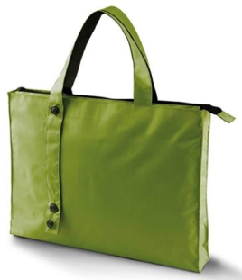
8 | Divkrāsu flizelīna maisiņi | Divkrāsu flizelīna maisiņi ar diviem rokturiem.  Izmērs: 30x38x10cm**.  Pasūtītājs izvēlēsies 2 krāsu salikumus no piedāvājuma; piegādātājs piedāvā vismaz 5 dažādu krāsu salikumu maisiņus. Sietspiede, 1 krāsā, uz vienas puses, 1dizains, apdrukas laukums A4. | 100 | 
9 | Trifeles koka kārbā | Latvijā ražotas trifeles. Ekskluzīvas, ar rokām darinātas, no dabīgām sastāvdaļām ar dažādu pildījumu. Vienas trifeles minimālā masa 7g.  Iepakojums: trifeļu formai pielāgota koka kārba ar metālisku aizdari. Trifeļu skaits kārbā: 16 gab. (8 dažādi pildījumi x 2). Gravējums uz koka kārbas vāka, vienā vietā, 1 dizains. | 100 | 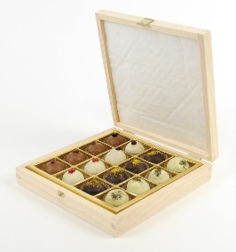
10 | Keramikas krūze | Keramikas krūze ar paplatinājumu augšdaļā. Tilpums: 330ml. Izmērs: 9x13,6cm**.  Dekoldruka, 4 krāsās (ar krāsu pārejām), uz vienas puses, 1 dizains.  Katra krūze iesaiņota eko kartona kastītē bez apdrukas. | 200 | 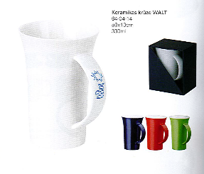
11 | Koka kārba ar beramajām tējām | Koka kārba ar trīs nodalījumiem trīs veidu beramajām tējām (pēc Pasūtītāja izvēles). Izmērs: 22x9,5x8cm**. Kārbai atverams vāks, metāla eņģes un aizdare. Kastes vākam noapaļoti gali. Gravējums uz kārbas vāka, vienā vietā, 1 dizains. | 250 | 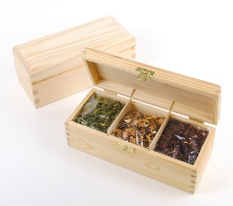
12 | Dekoratīvs stikla šķīvis koka kārbā | Dekoratīvs stikla šķīvis ar Latvju rakstu zīmēm (roku darbs). Šķīvja izmērs 20x20x1 cm**.  Iesaiņots koka kārbā ar metāla aizdari.  Gravējums uz koka kārbas vāka, vienā vietā, 1 dizains. | 50 | 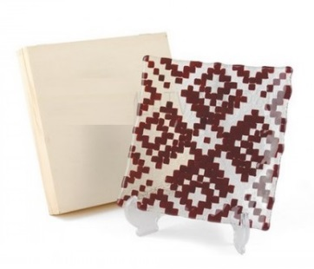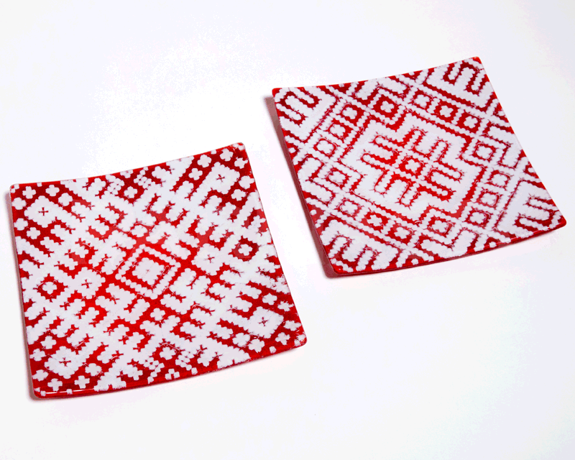
13 | Saliekams lietussargs ar uzdruku | 3 sekciju automātiski atverams/aizverams saliekamais lietussargs.  Materiāls: poliesters ar speciālu pārklājumu, kas atgrūž mitrumu.  Hromēta metāla kāja, plastmasas rokturis ar gumijotu pārklājumu.  Vējizturīgs mehānisms.  Izmēri: diametrs - 97cm**; garums saliktā veidā - 28,9cm** Sietspiede, vienā sektorā, vienā krāsā, 1 dizains | 200 | 
14 | Team Latvia nozīmīte | Pie apģērba piestiprināma metāla (misiņa) nozīmīte pēc Pasūtītāja izstrādāta dizaina.  Nozīmītes izmērs: 18,5x27 mm** ar izliekumu 1 mm.  Apstrāde: nozīmīte oksidēta, pulēta, padziļinājumi ir aizkrāsoti ar krāsu. Stiprinājums: adatiņa (9mm) ar noņemamo galviņu (tauriņu). Katra nozīmīte iepakota polietilēna vai līdzvērtīgā iepakojumā. | 1000 | 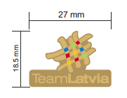  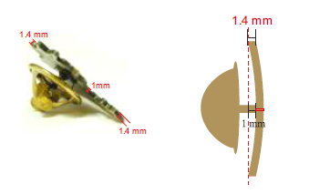
15 | Aproce karoga krāsās ar latviešu rakstu zīmēm  (roku darbs) | Aproces platums: 20 mm**.  Aproces pamatnes krāsa: karmīnsarkana.  Aproces kopējais garums: 25 cm** (t.sk. auduma aproce un metāla ķēdīte)  Aproces izmērs regulējams ar metālisku aizdari un ķēdīti.  Pretendents nodrošina 3 dažādu rakstu aproces.  Katra aproce iepakota polietilēna vai līdzvērtīgā iepakojumā. | 300 | 
16 | Polo krekli ar SkillsLatvia izšuvumu | Vīriešu un sieviešu polo krekli. Audums: 90% kokvilna, 10%, poliesters. Blīvums: 200 g/m².  Krāsa: Pantone 201C.  Polo krekliem baltas dekoratīvas svītras uz apkakles un piedurknēm; sarža lente; sānu šķēlumi; dubultais šuvums.  Izšuvums 6 krāsās, 3 dažādas izšuvuma vietas (krūšu daļas kreisajā pusē, uz piedurknes un mugurpusē); 3 dažādi dizaini. Izmēri tiks precizēti pie pasūtīšanas. | 70 | 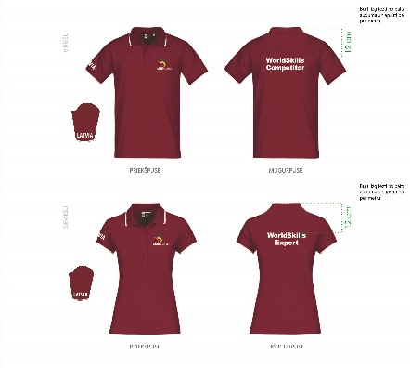
17 | Vējjakas ar kapuci un SkillsLatvia izšuvumu | Augstas kvalitātes vēja un ūdens necaurlaidīga vīriešu un sieviešu vējjaka no viegla, elpojoša materiāla ar kapuci. Materiāls 3 slāņu ABT. Krāsa: sarkana  Prasības: katrā sānā viena kabata ar rāvējslēdzēju. Viena kabata uz kreisās rokas virs elkoņa. Regulējams piedurkņu platums pie plaukstas locītavas. Ar savelkamu gumiju regulējams jakas apakšdaļas platums. Kapuce regulējama un noņemama. Izšuvums 6 krāsās, 2 dažādas izšuvuma vietas (krūšu daļas kreisajā pusē un mugurpusē); 2 dažādi dizaini. Izmēri tiks precizēti pie pasūtīšanas. | 15 | 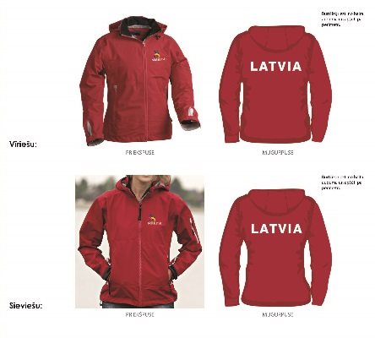
18 | Flīsa jaka ar SkillsLatvia izšuvumu | Bordo krāsas vīriešu un sieviešu modeļa flīsa jaka ar kontrastējošiem melnas krāsas ielaidumiem.  Materiāls: 100% poliestera flīss. Blīvums jakai: 420 g/m².  Krāsa: Pantone 201C.  Apdruka: izšuvums 6 krāsās, 2 dažādas izšuvuma vietas (krūšu daļas kreisajā pusē un mugurpusē); 2 dažādi dizaini.  Izmēri tiks precizēti pie pasūtīšanas. | 15 | 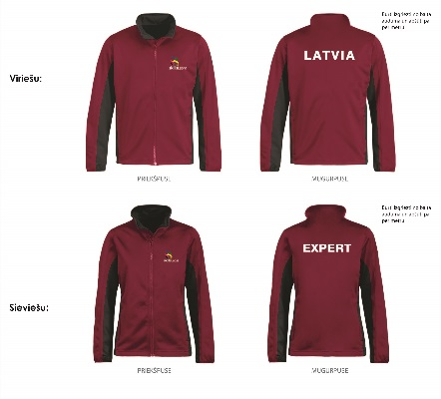
19 | Rokas bagāžas soma ar ritentiņiem, ar SkillsLatvia uzdruku | Rokas bagāžas soma ar ritentiņiem. Izmērs: 55x35x23cm**; krāsa: melna;  tilpums: 40 l **; svars: līdz 2,7 kg. Materiāls: 600 D poliesters un neilons, kas saglabā formu gan piepildītā, gan tukšā veidā.  Viegla metāla izvelkams teleskopiskais rokturis (ar diviem paralēliem stieņiem), ar pogu roktura izvilkšanai. Soma aprīkota ar 2 plastmasas ritentiņiem.  Nodalījumi: galvenais nodalījums, aizverams ar divpusēju rāvējslēdzēju; priekšpusē 2-3 papildus nodalījumi (kabatas), aizveramas ar rāvējslēdzēju.  Sietspiede, 1 krāsā, vienā vietā, apdrukas laukums A6. | 10 | 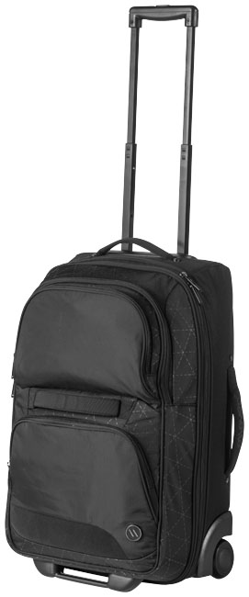

* Vispārīgās vienošanās ietvaros Pasūtītājs var pieprasīt arī citu reprezentācijas materiālu dizaina izgatavošanas/apstrādes un piegādes pakalpojumus. Pasūtītājam nav pienākums pasūtīt visus tehniskajā specifikācijā minētos materiālus vai veikt pasūtījumus noteiktajā apjomā. Konkrēti pasūtījumi tiks veikti pēc nepieciešamības, nosūtot precīzu tehnisko specifikāciju un nepieciešamo preču apjomu vispārīgās vienošanās dalībniekiem cenu aptaujas ietvaros. Vispārīgo vienošanos plānots slēgt uz 1 (vienu) gadu no līguma noslēgšanas, paredzot, ka kopējā līgumcena nedrīkst pārsniegt 41 999,00 EUR bez PVN.

** izmēriem ir pieļaujama 5% pielaide.

Pasūtītājs  Valsts izglītības attīstības aģentūra  _____________________________  Direktore Dita Traidās |  | 1) Izpildītājs:  SIA “PRO-BALTIC”  __________________________  Valdes locekle Natālija Kaceviča
2) Izpildītājs:
SIA “GEKA”

__________________________
Valdes locekle Kristīne Reimane

3) Izpildītājs:
SIA “Parnass Presentreklam”

__________________________
Direktors Jānis Bankovičs

2.pielikums
pie 2016.gada __.aprīļa
Vispārīgās vienošanās Nr.__________

Uzaicinājums un finanšu piedāvājums (projekts)

2016.gada „__.”_______________ VISPĀRĪGĀS VIENOŠANĀS Nr. _________________________ iepirkuma „Reprezentatīvo materiālu iegāde VIAA programmu publicitātes nodrošināšanai”, iepirkuma identifikācijas Nr. VIAA 2016/04 ESF ietvaros, uzaicinām Jūs iesniegt savu piedāvājumu cenu aptaujā.

Piedāvājums jāiesniedz līdz 20__.gada __._________, plkst. __:__, nosūtot uz ______________.
Piegādātājam nav atļauts iesniegt piedāvājuma variantus.
Pasūtītājs izraudzīsies piedāvājumu ar viszemāko kopējo līgumcenu par uzaicinājumā norādīto apjomu. Ja vairāku piegādātāju piedāvātās cenas būs vienādas, tad pasūtītājs izvēlēsies to piedāvājumu, kura piedāvātais pakalpojuma izpildes un preču piegādes termiņš būs īsāks.
Piegādes termiņš: ___ darba dienas no pasūtījuma iesniegšanas dienas
Cita informācija: ___
-------------------------------------------------------------------------------------------------------------

Rīgā, 201_.gada ___. _________

Pretendenta ___ [pretendenta nosaukums] ___________ piedāvājums
2016.gada „__.”_______________ VISPĀRĪGĀS VIENOŠANĀS Nr. _________________________ iepirkuma „ Reprezentatīvo materiālu iegāde VIAA programmu publicitātes nodrošināšanai”, iepirkuma identifikācijas Nr. VIAA 2016/04 ietvaros

Pasūtītājs: Valsts izglītības attīstības aģentūra, piegādes adrese:
Piegādātājs: (nosaukums. vienotais reģistrācijas Nr. un adrese)

N.p.k. | Nosaukums | Tehniskā specifikācija | Mērvienība | Daudzums | Cena par 1 vienību bez PVN | Cena par 1 vienību ar PVN | Cena par visu apjomu bez PVN | Cena par visu apjomu ar PVN

Piedāvājuma cenā ir iekļautas visas ar pakalpojuma sniegšanu saistītās izmaksas, tajā skaitā, transporta izdevumi par preču piegādi un normatīvajos aktos noteiktie nodevu un nodokļu (izņemot pievienotās vērtības nodokli) maksājumi.

Piegādes termiņš - ___[pretendents norāda piedāvāto dienu skaitu]__ darba dienas no pasūtījuma izsūtīšanas dienas.
Garantijas termiņš _____[pretendents norāda piedāvāto mēnešu skaitu] __mēneši no nodošanas – pieņemšanas akta abpusējas parakstīšanas dienas.
Izpildītāja juridiskā adrese:____________________________________
Izpildītāja faktiskā adrese:_____________________________________
Kontaktpersonas e-pasta adrese: _________________________________
Tālruņa Nr.:_________________________________________________

__________________________________ ______________________
(Pasūtītāja vai tā pilnvarotās personas amats) (paraksts un paraksta atšifrējums)

Datums, z.v. [ja attiecināms]
__________________________________ ______________________
(Izpildītāja vai tā pilnvarotās personas amats) (paraksts un paraksta atšifrējums)

Datums, z.v. [ja attiecināms]
-------------------------------------------------------------------------------------------------------

Pasūtītājs  Valsts izglītības attīstības aģentūra  _____________________________  Direktore Dita Traidās |  | 1) Izpildītājs:  SIA “PRO-BALTIC”  __________________________  Valdes locekle Natālija Kaceviča
2) Izpildītājs:
SIA “GEKA”

__________________________
Valdes locekle Kristīne Reimane

3) Izpildītājs:
SIA “Parnass Presentreklam”

__________________________
Direktors Jānis Bankovičs

3.pielikums
pie 2016.gada __.aprīļa
Vispārīgās vienošanās Nr.__________

PASŪTĪJUMA VEIDLAPA
(PROJEKTS)

Rīgā 201_.gada __.______________

2016.gada ___.aprīļa Vispārīgās vienošanās Nr. ______________ iepirkuma „Reprezentatīvo materiālu iegāde VIAA programmu publicitātes nodrošināšanai”, iepirkuma identifikācijas Nr. VIAA 2016/04 ietvaros

Pasūtītājs: Valsts izglītības attīstības aģentūra, piegādes adrese:______________________
Piegādātājs: (nosaukums. vienotais reģistrācijas Nr. un adrese)

N.p.k. | Nosaukums | Tehniskā specifikācija | Mērvienība | Daudzums | Cena par 1 vienību bez PVN | Cena par 1 vienību ar PVN | Cena par visu apjomu bez PVN | Cena par visu apjomu ar PVN

Piedāvājuma cenā ir iekļautas visas ar pakalpojuma sniegšanu saistītās izmaksas, tajā skaitā, transporta izdevumi par preču piegādi un normatīvajos aktos noteiktie nodevu un nodokļu (izņemot pievienotās vērtības nodokli) maksājumi.

Piegādes termiņš - __ darba dienas no pasūtījuma izsūtīšanas dienas

Izpildītāja juridiskā adrese:____________________________________
Izpildītāja faktiskā adrese:_____________________________________
Kontaktpersonas e-pasta adrese: _________________________________
Tālruņa Nr.:_________________________________________________

__________________________________ ______________________
(Pasūtītāja vai tā pilnvarotās personas amats) (paraksts un paraksta atšifrējums)

Datums, z.v. [ja attiecināms]

__________________________________ ______________________
(Izpildītāja vai tā pilnvarotās personas amats) (paraksts un paraksta atšifrējums)

Datums, z.v. [ja attiecināms]

Pasūtītājs  Valsts izglītības attīstības aģentūra  _____________________________  Direktore Dita Traidās |  | 1) Izpildītājs:  SIA “PRO-BALTIC”  __________________________  Valdes locekle Natālija Kaceviča
2) Izpildītājs:
SIA “GEKA”

__________________________
Valdes locekle Kristīne Reimane

3) Izpildītājs:
SIA “Parnass Presentreklam”

__________________________
Direktors Jānis Bankovičs

